20231251L2

例2　(2022·临夏市高一期末)如图所示，弧*AB*是某花样滑冰运动员入场时的运动轨迹，该运动员在位置*a*、*b*、*c*、*d*时速度方向和合力方向的标注均正确的是(　　)

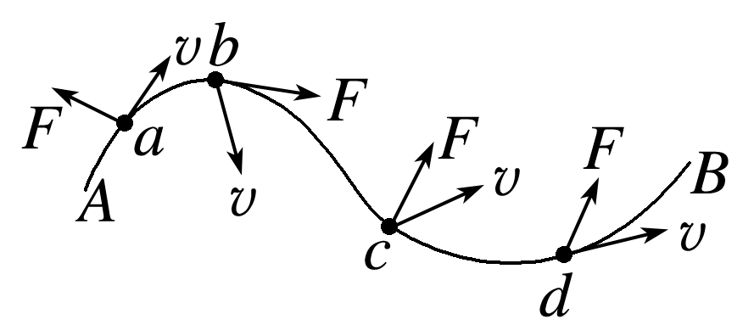

A．位置*a* B．位置*b*

C．位置*c* D．位置*d*